

《自然语言处理》
大作业设计报告(论文)

论文名称：Swish激活的自注意力双层LSTM模型
班 级： 智能222班
姓 名： 郏俊豪
学 号： 222226205237
指导老师： 张俊驰

2024年12月13日

Swish激活的自注意力双层LSTM模型
——英文电影评论情感分类
郏俊豪^{*1}
摘要：在信息爆炸的今天，做到自动且准确对文本信息中蕴含的情感进行分类具有重要意义。本文结合任务特性，使用Swish激活函数代替常规的ReLU激活函数以有效地消减模型训练过程中的振荡问题，在模型中加入双层LSTM使得模型能够习得前后文本数据之间的相关信息，并融合自注意力机制帮助模型更加关注信息流中与情感相关的部分，在公开数据集IMDB上初步验证取得了88.69%的分类准确率，绘制注意力机制的权重分布热力图揭示模型的决策依据。然后尝试数据重排、回译和同义词替换的数据增强策略缓解模型过拟合问题，并进一步提高模型准确率至89.3%。最后，通过消融实验进一步验证双层LSTM、注意力机制、数据增强等策略的有效性。

关键词：Swish；双层LSTM：自注意力：数据增强

Swish Activated Double-layer LSTM Model of Self-attention: Emotion Classification in English Film Criticism
JIA Junhao
Abstract:In today's information explosion, it is of great significance to classify the emotions contained in text messages automatically and accurately. Combined with the task characteristics, this paper uses Swish activation function instead of the conventional ReLU activation function to effectively reduce the oscillation problem in the model training process. Two-layer LSTM is added to the model so that the model can learn the relevant information between the text data before and after, and the self-attention mechanism is integrated to help the model pay more attention to the emotion-related part of the information flow. The classification accuracy of 88.69% was obtained on the open data set IMDB. The weight distribution heat map of attention mechanism was drawn to reveal the decision basis of the model. Data enhancement strategies of data rearrangement, back-translation, and synonym substitution were then tried to alleviate the over-fitting problem and further improve the model accuracy to 89.3%. Finally, ablation experiments were conducted to further verify the effectiveness of dual-layer LSTM, attention mechanism, and data enhancement strategies.

Keyword: Swish;Double-Layer LSTM; Attention; Data Enhancement

0 引言
随着互联网技术的飞速发展，社交媒体、电商平台以及在线评论等各类文本数据呈爆炸式增长。这些文本中蕴含着丰富的情感信息，对其进行准确的情感分类在诸多领域，如舆情监测、智能语言等，都具有极为重要的意义。
传统的情感分类方法在处理复杂文本结构和语义信息时存在局限性，而循环神经网络（RNN）及其变体长短期记忆网络（LSTM）由于能够处理序列数据，在情感分类领域取得了一定的进展^{[1]}，然而单层LSTM可能无法充分捕捉文本中深层次的语义特征和长距离依赖关系。基于此，本研究提出Swish激活的自注意力双层LSTM情感分类模型：Swish激活一定程度地消减模型训练时的振荡问题，双层LSTM结构通过层层递进的方式挖掘文本的更深层的语义信息，增强模型对文本特征的提取能力，同时自注意力机制能够根据文本中每个词与其他词的关联程度动态地分配权重，使得模型在处理文本时能够聚焦于关键信息，进一步提高情感分类的准确性。通过本次大作业任务，旨在深入了解和掌握情感分类模型的工作机制及其原理。

1 相关工作

数据集
本次实验针对2024年秋季学期所学《自然语言处理》课程大作业，鉴于作业中要求，将从如表1所示给定的三个数据集中选取一项进行实验。
表1 数据集
序号 | 数据集名称 | 类型
1 | IMDB电影评论数据集 | 英文
2 | SST-2 Stanford Sentiment Treebank | 英文
3 | ChnSentiCorp中文情感分析数据集 | 中文
IMDB数据集（Internet Movie Database Dataset）是自然语言处理（NLP）领域中一个非常著名和广泛使用的数据集，主要应用于文本情感分析任务。该数据集源自全球最大的电影数据库网站Internet Movie Database（IMDb），包括50000条英文电影评论，这些评论被标记为正面或负面情感，用以进行二分类任务^{[2]}，数据正负例比例为1:1。下载地址：http://ai.stanford.edu/~amaas/data/sentiment/。
SST-2（Stanford Sentiment Treebank）是一个用于情感分析的标记数据集，由斯坦福大学的研究人员创建。该数据集的主要目的是为了帮助研究人员和开发者训练和评估情感分析模型，其包含由电影评论组成的句子，每个句子都被标记为正面或负面情感。这些句子来自于电影评论网站Rotten Tomatoes，SST-2是SST数据集的二分类版本，包含6920条训练样本，872条验证样本，以及1821条测试样本^{[3]}。下载地址：https://nlp.stanford.edu/sentiment/
ChnSentiCorp是专门针对中文情感分析的数据集。数据集包含大量的中文文本数据，这些数据被人工标注为正面或负面情感，用于训练和测试情感分析模型^{[4]}。下载地址：https://github.com/SophonPlus/ChineseNlpCorpus/blob/master/datasets/ChnSentiCorp_htl_all.csv
近些年来，各个学者逐渐搭建了庞大的情感分类模型大厦，当模型结构足够丰富多样时，部分学者选择IMDB作为实验数据集^{[2][5]}，因其具有较为丰富的样本数量，能够满足复杂模型的训练需求，此外该数据集包含了广泛的文本词语，包括各种符号及网络用词，更适合作为研究目标。因此，本文综合考虑样本数据量、数据分布、数据类型及数据通用性，采用IMDB电影评论数据集。

基于深度学习的情感分类研究
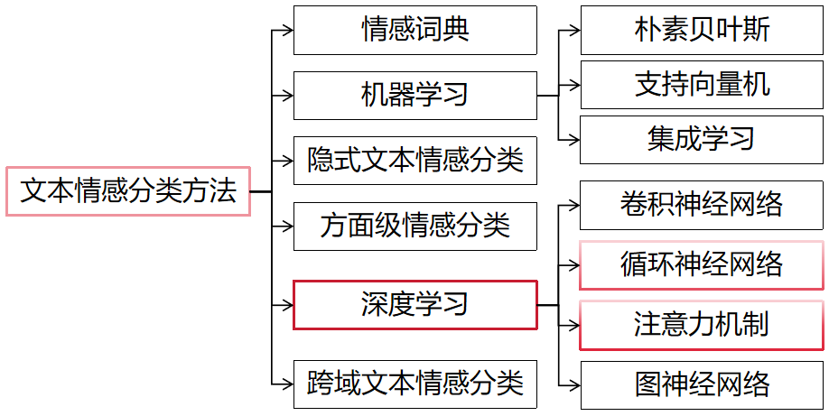
图1 文本情感分类方法
如图1所示，目前文本情感分类方法在各个方面得到了成熟的发展，而针对于本次任务，本文将仅对基于深度学习的文本情感分类方法中的循环神经网络和注意力机制部分进行相关工作的介绍。

基于RNN的文本情感分类方法
循环神经网络是一种在时间维度上展开的神经网络，由于循环神经网络的内部神经元之间是循环连接的，因此其适合处理序列数据。近年来，一些学者将其应用于处理文本、音频和视频等领域中，并且取得了良好的效果^{[6]}。例如：曾锋等^{[7]}提出了一种基于双层注意力的循环神经网络模型，该模型利用双层注意力分别对单词信息和文本的上下文信息进行建模，利用双向的循环神经网络获取序列上下文的依赖信息。在公开数据集上进行测试显示，该模型的分类效果优于IAN、ATAE-LSM等方法。邓钰等^{[8]}将多头注意力记忆网络用于短文本情感分类，并利用有序神经元长短期记忆网络对多头自注意力机制进行了改进，在3个不同的数据集（电影评论集、斯坦福情感树SST-1和SST-2）上进行测试显示，其分类效果优于BiLSTM-CRF方法.

基于注意力循环神经网络的情感分类
近年来，注意力机制(Attention Mechanism)在机器翻译、问答系统等自然语言处理任务上取得成功。针对情感分类任务，很多基于注意力循环神经网络的变体不断被提出。注意力机制核心目标在于从众多信息中选择对当前任务目标更为关键的信息，利用注意力机制得到文本中关于某个方面类别的描述表示，这和情感分类的目标不谋而合^{[9]}。
目前，基于注意力循环神经网络可以分为两类：基本注意力循环神经网络和交互注意力循环神经网络。为了提升方面级情感分析的效果，研究者们在基本注意力神经网络模型上做了大量的工作。例如，Wang^{[10]}最早将注意力机,制引入该任务，提出了一种使用目标嵌入的基于注意力的 LSTM 模型，该工作在LSTM网络基础上为每个目标设置一个注意力向量，强制模型去注意句子中的重要部分，以响应特定的对象。
其后，许多工作在此基础上结合任务的特点对于注意力机制进行了改进，很多基于交互式或迭代式注意力机制被应用于任务上，例如，Ma^{[11]}提出了一种交互式注意网络(interactive attention networks.AN),使用两个注意力网络来交互式地检测目标描述的重要单词和整个上下文的重要单词。

2 本文算法
本文算法流程如图2所示，可将其主要分为三部分：（1）数据预处理；（2）模型训练与分类评估；（3）数据增强与消融实验。在本节中，详细介绍前两部分所作工作，第三部分内容将在3.4.2模型表现后进行展开。
图2 算法流程图

2.1 数据预处理
数据集来源http://modelcube.cn/dataset/dataset-detail/10095，与教师端提供的下载端数据结构有所不同，该数据集为两列五万行（不含表头行）的表格数据，具体如表2。选择该数据集的原因在于后续需要将数据划分为训练集:验证集:测试集=8:1:1，因此选择这一未进行分组的原始数据作为本文数据集。
表2 数据集结构
列名 | 含义 | 数量
review | 评论 | 50000
sentiment | 情感：Pos/Neg | 50000
（1）初步处理及观察
首先，对数据sentiment列进行数值化，将Pos作为1、Neg作为0，得到数据的标签（label）列。然后，为了保证后续模型训练的有效性，观察数据正负例分布是否均衡。最后，观察每份数据中评论的单元数量，为后续处理长短序列做准备。（2）数据清理
为了模型训练的高效性及利好性，需要对数据中的一些无用信息进行清理，包括：文本中存在的链接、HTML标签、标点符号、数字、非ASCII字符、表情符号，并进行必要的拼写纠正，以应对可能出现的流行词语，例如“loooook”。
- 数据预处理
首先，对文本进行分词操作，将文本按照一定规则分割成一个个的单词。然后，使用NLTK的英语停用词表对分割后的单词集合进行去除停用词操作。接着，对列表中的每一个单词元素进行词性还原，并再次进行去除停用词操作。最后，通过构建词汇表与文本编码实现对每个文本的数值转化，并对各个文本进行填充或截断操作，统一数据尺寸用于模型训练。
值得一提的是，填充与截断的操作必然会导致数据信息的损失，然而由于各类网络（如各类RNN、各类Transform模型）对输入序列的长度有固定要求，因此这是必要的。

2.2 模型结构
本文采用Swish激活函数代替常用的ReLU函数，该函数式如公式1，Swish
激活函数与ReLU激活函数对比见图3所示，该函数具有以下图像特征：①在x为负值时Swish函数输出的负值小于x本身，但并不为0，换句话说即使得神经元仍保持一定的激活程度；②Swish函数在零点附件平滑过渡，无明确的分界点，这有助于梯度的稳定传播；③当x为正值时，Swish函数近似线性，能够起到与ReLU函数相同的作用。
公式1
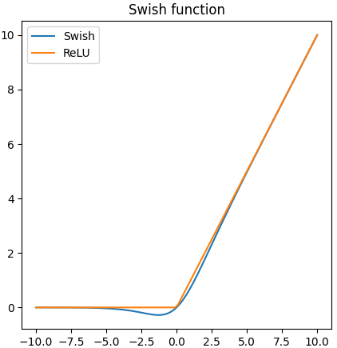
图3 Swish函数与ReLU函数
接下来，将通过搭建简单的基线模型（Embedding+全连接层+激活函数）在训
练集上训练，对比观察使用ReLU激活函数和Swish激活函数的不同，所得训练过程中的准确率和损失值变化曲线如图4，由图可知，Swish激活函数非常显著地消减了模型训练过程中出现的振荡现象。
图4 Swish vs ReLU
针对本文任务及数据特点，使用融合自注意力机制的双层长短期记忆网络进行实验，模型结构如图5所示。首先，将数据输入进词嵌入层，以初步捕获词汇的语义信息；然后，设置两层长短期记忆网络（LSTM）层，这是模型的关键结构层，在这层将通过序列数据之间的前后依赖关系进一步捕捉句子中的情感变化，使得模型更深刻地学习到关键词在句子中的位置和相互作用对情感倾向的影响，且一定程度地缓解模型可能会出现的梯度消失和爆炸问题；接着，设置注意力机制使得模型自动学习每个单词在句子中情感表达的重要性，聚焦于文本中最能体现情感倾向的部分，从而提高情感分类的准确性；最后，通过Swish激活函数消减振荡、Dropout层防止过拟合、全连接层和Sigmoid函数以进行分类结果的输出。
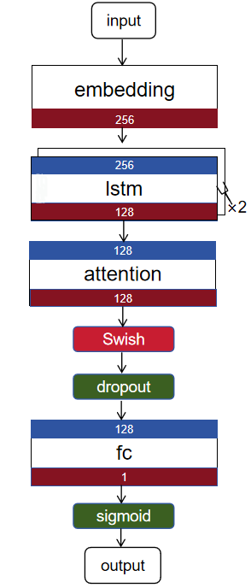
图5 模型结构图

3 实验及结果分析

3.1 实验环境
本实验所用硬件平台为NVIDIA GeForce RTX 3060 Laptop GPU。此外，便于作业批改及检验方便，软件开发环境选用Jupyter Notebook (anaconda3)，所使用的主要相关库和版本号及其用途如表3所示。
表3实验软件环境
用途 | 库名 | 版本
数据操作 | pandas | 2.2.2
数据操作 | numpy | 1.24.4
数据可视化 | matplotlib | 3.5.2
数据可视化 | seaborn | 0.11.2
数据处理 | re | 标准库
数据处理 | nltk | 3.7
模型搭建 | torch | 2.2.1+cu118
其他工具 | os | 标准库
其他工具 | tqdm | 4.64.1
其他工具 | sklearn | 1.0.2

3.2 数据集划分及超参数设置
按照教师端要求，本文首先将数据集划分为训练集和测试集（8:2），然后再将测试集划分为验证集和测试集（1:1），以实现训练集:验证集:测试集=8:1:1的比例划分。最后进一步观察每个划分数据集中的正负例是否均衡，所得结果如表4所示。为了更加清晰地观测数据分布是否平衡，绘制三组数据中数据类型与数据量的条形图如图5，由表4及图6可知，划分数据符合要求且各组数据正负例分布均匀，可用于模型训练。
表4 数据集划分
原始数据 | 划分数据 |  | 数据量 | 正例(Pos) | 负例(Neg)
All data | Train(0.8) |  | 40000 | 20007 | 19993
All data | Va/Te(0.2) | Valid(0.1) | 5000 | 2463 | 2537
All data | Va/Te(0.2) | Test(0.1) | 5000 | 2530 | 2470
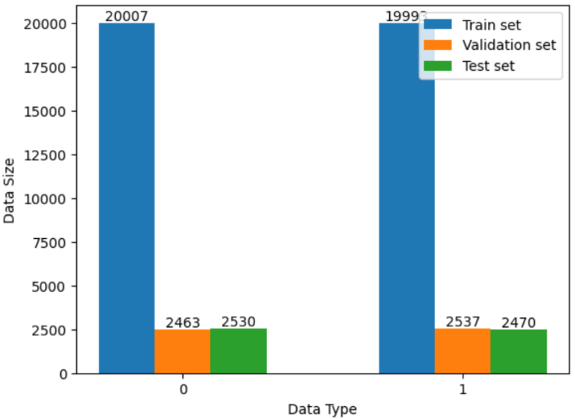
图6 数据平衡检验条形图

3.3 评估指标
通过模型验证的结果计算如准确率ACC、召回率、F1分数等基本评估指标，并绘制损失值变化曲线图、准确率变化曲线图以及混淆矩阵图，通过这些基础的指标和直观的可视化对模型的分类能力进行简单的评估和判断。
通过热力图对自注意力机制的权重分布进行可视化，直观地观察模型处理文本时对每个词的关注程度，从而使得模型的决策依据更加清晰，一定程度地增强了模型的可解释性。

3.4 实验结果与分析

3.4.1 数据集预处理结果
通过初步观察得知，数据集为Pos的数据有25000例、为Neg的数据有25000例，可知数据分布均衡，无需特殊处理。每份数据的单元长度分布如图7所示，由图可知多数序列长度存在一定的差异，因此后续需要进行填充或截断操作。
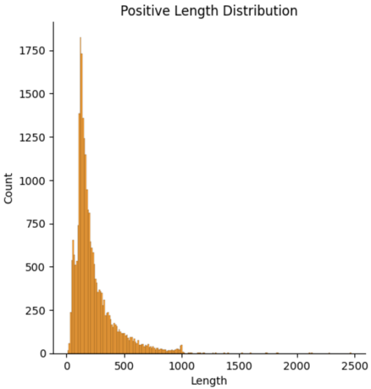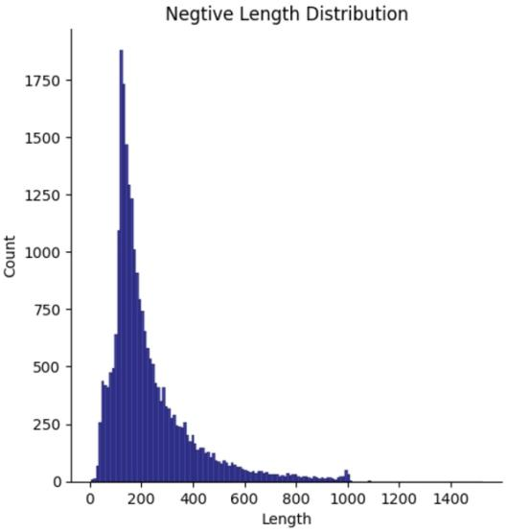
图7 序列长度分布图
通过使用管道式处理流，进行数据清理、去除停用词、词形还原、再去停用词，所得对比结果如表5所示，由表可知，进行了数据清理及必要处理之后的数据仅保留了带有明显情感特性的词语（并以空格分割），这将有效地提高模型的训练表现。再通过提取所有文本中单词构建词汇表，建立单词与对应数值之间的映射关系。最终通过该词汇表将每一条评论进行编码，将文本信息转换为数值形式。
表5 数据预处理对比
代表去除词 | 文本内容
处理前 | If you like original gut wrenching laughter you will like this movie. If you are young or old then you will love this movie, hell even my mom liked it.<br /><br />Great Camp!!!
处理后 | If like original gut wrenching laughter like movie . If young old love movie ,hell even mom liked . Great Camp ! ! !
由于前文中经过验证的各个文本内容序列长度不同，而为了模型的输入训练，因此需要对所有评论编码进行填充或截断。其中考虑前文中各序列长度的分布状况，将保留长度（Seq_len）分别设置为256、500，填充值均映射为0，便于后续模型训练时的特殊处理，截断操作取前Seq_len个，如图8所示。
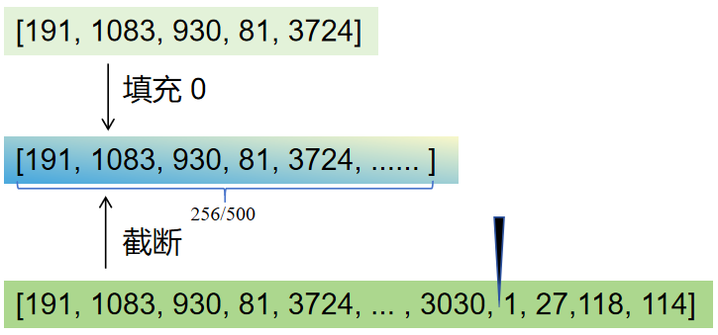
图8 填充与截断操作

3.4.2 模型表现
尝试不同初始化的超参数组合，各组中模型表现如表6所示。各组实验对应的损失值变化曲线、准确率变化曲线、混淆矩阵图分别如图9、图10、图11所示。由所得评估指标及指标变化曲线可得，在各组实验中，模型在测试集上的分类准确率稳定高于86%，模型整体表现较为良好。在第7组中，模型在测试集的准确率达到88.69%。

表6 结果指标
序号 | Batch  Size | Hidden  Size | seq_len | (早停)轮次 | te_acc | te_los | Recall | F1
1 | 64 | 256 | 256 | 7 | 0.8851 | 0.8407 | 0.86 | 0.87
2 | 64 | 128 | 256 | 7 | 0.8803 | 0.7805 | 0.88 | 0.88
3 | 128 | 128 | 256 | 7 | 0.873 | 1.0528 | 0.88 | 0.88
4 | 128 | 256 | 256 | 7 | 0.8842 | 1.0403 | 0.88 | 0.88
5 | 128 | 128 | 500 | 6 | 0.8658 | 0.9335 | 0.88 | 0.87
6 | 64 | 128 | 500 | 7 | 0.8797 | 0.7373 | 0.88 | 0.88
7 | 64 | 256 | 500 | 8 | 0.8869 | 0.5836 | 0.89 | 0.89
8 | 256 | 256 | 500 | 8 | 0.8767 | 1.0536 | 0.88 | 0.88
图9损失值变化曲线
图10 准确率变化曲线
图11 混淆矩阵
为某次实验组的前三项测试数据为例，相应的注意力机制权重分布热力图见图12。由图可知，一个文本序列中不同位置对应热力图中不同的颜色深浅，颜色较深处代表对应权重大，即为模型更加关注的部分，直观地体现了注意力机制通过更加关注重要的文本信息进而提升模型表现，揭示了模型的决策依据。
图12 注意力机制的权重分布热力图
从模型表现上来看，即使采用了早停策略，在几乎所有的实验组中模型均出现了早停过拟合的问题。因此在后续的内容中，本文将尝试从数据层面（数据增强）缓解模型过拟合（Over fitting）问题。需要明确的是，用于处理模型过拟合问题的策略有许多，包括正则化策略、网格搜索策略等，此外减小模型复杂度也是较为常用的方法，而考虑作业对模型的结构有所要求，因此不考虑使用该方法。

3.4.2 数据增强
通过上一节中模型的表现可知，显然模型在大部分初始化的超参数组合中都出现了过拟合问题，而鉴于教师端对模型复杂度存在一定要求（LSTM至少两层、每层隐藏单元数不少于64），因此将考虑通过数据增强策略一定程度地缓解过拟合问题，即通过一定方式增加数据量。本文将尝试三种数据增强策略：数据重排、回译、同义词替换。由于篇幅原因，此部分实验中模型的超参数均使用上节中模型表现最优所对应，即序号7组(batch=64,hidden=256,seq_len=500)。且为了方便横向对比，每种策略数据增强后的数据量均设定为原数据量的两倍，即100000。
- 数据重排
将数值化后的数据（亦可以对预处理后未数值化的文本词语）随机打乱顺序，生成一组同数量的新数据，再与原数据进行融合，使得数据量得以增加。所得实验结果如表7。
表7 数据重排后模型表现
va_acc | te_acc | va_loss | te_loss | Recall | F1
0.877 | 0.88 | 1.255 | 1.3442 | 0.88 | 0.88
通过结果的评估指标来看，这种策略显然并未改善模型过拟合的问题，原因在于重排后的数据并未新增信息量，反而破坏了原本的语义连贯性，使得上下文关系丧失，引入了噪声信息。
- 回译
将原始文本信息翻译成另一种语言，然后再将其译回原始语言，语言之间的多样对应关系会使得最终得到的文本内容不同于原始文本内容，而文本含义相同。相比于数据重排，回译能有效地增加数据量并提高数据所含信息量。然而，Python中较为成熟的翻译库HuggingFace中的翻译模型对输入有严格的最长限制，经过多次实验尝试，本文所用数据集中的部分数据超出该模型的最大输入限制，而为了确保不损失文本中原有的情感信息，因此选择跳过该策略的尝试。
- 同义词替换
通过将原始文本中的单词替换为同义词，从而获得同类型的不同信息内容的文本数据，原理类同于回译。使用nltk库中的wordnet即可实现同义词的替换，然后进行模型的训练及分类测试，所得结果如表8所示。
表8 同义词替换后模型表现
va_acc | te_acc | va_loss | te_loss | Recall | F1
0.898 | 0.893 | 0.817 | 0.8081 | 0.90 | 0.90
通过结果可知，相比于数据增强前，模型的分类能力有所提升，然而依然不足预期（原因在于融合注意力机制的LSTM模型的能力远不止此）。尽管有所未尽，然而限于篇幅及目标任务，本文不再进一步讨论缓解模型过拟合问题。

3.4.3 消融实验
考虑所用策略，进行消融实验，进一步验证各种策略的有效性，如表9所示，表中数据均为在测试集上所得。通过表中的数据对比，可知双层LSTM的模型能够更好地提取文本中的情感信息、数据增强的策略一定程度上缓解模型过拟合的同时也使得模型的表现略有提升、引入了注意力机制的模型分类表现明显提升。
表9 消融实验
单层LSTM | 双层LSTM | 注意力机制 | 数据增强 | ACC | Recall | F1
√ |  |  |  | 0.8546 | 0.86 | 0.85
√ | √ |  |  | 0.8762 | 0.87 | 0.87
√ | √ | √ |  | 0.8869 | 0.89 | 0.89
√ | √ |  | √ | 0.8788 | 0.88 | 0.88
√ | √ | √ | √ | 0.893 | 0.90 | 0.90

4 结语
本文通过构建Swish激活的自注意力双层LSTM模型实现了粗粒度的文本情感二分类任务。首先，对网络公开数据集IMDB进行分词、去除停用词和向量化等预处理操作；然后尝试不同模型超参数组合，最高取得了88.69%的准确率，针对出现的过拟合问题，尝试三种数据增强策略进行缓解，并进一步提高模型分类准确率至89.3%；最后，通过消融实验进一步验证本文算法及所用策略的有效性。
在本次任务中，由始至终存在模型过拟合的问题，鉴于作业对模型的复杂度有所要求，而采取数据增强的策略用于防止过拟合，但模型依然存在过拟合的问题，除此之外还可以通过增加正则化、参数网格搜索等策略进一步防止过拟合，在后续的研究中将更深入地探究相关方法。除此之外，在事实上人并非仅有两种情绪，且一段话当中并非仅含有一种情感（即方面级情感），针对文本情感多分类任务和方面级情感分类任务的验证更具有实际意义，因此本人在后续的研究中将进一步探索。

参考文献
- 郑志建,林土水,杨蕊平,等.基于LSTM模型的用户情感分析方法研究[J].计算机与网络,2024,50(04):366-370.DOI:10.20149/j.cnki.issn1008-1739.2024.04.015.
- 肖宇晗,林慧苹,汪权彬,等,基于双特征嵌套注意力的方面词情感分析算法[J].智能系统学报,2021,16(1):142-151.
- Munikar, M.; Shakya, S.; Shrestha, A. Fine-grained Sentiment Classification using BERT. arXiv 2019, arXiv:1910.03474.
- Munikar, M.; Shakya, S.; Shrestha, A. BGRU:中文文本情感分析的新方法. [J]. 万方数据，2019.
- 张韬政,蒙佳健,李康.基于模型不可知元学习与对抗训练的中文情感分析研究[J].中国传媒大学学报(自然科学版),2023,30(03):31-40.
- 刘建伟，宋志妍.循环神经网络研究综述[J].控制与决策，2022,37(11):2753-2768.
- 曾锋，曾碧卿，韩旭丽，等.基于双层注意力循环神经网络的方面级情感分析[J].中文信息学报，2019,33(6):108-115.
- 邓钰，李晓瑜，崔建，等.用于短文本情感分类的多头注意力记忆网络[J].计算机应用，2021,41(11):3132-3138.
- 申影利,赵小兵.基于深度学习的方面级情感分析综述[J].信息技术与标准化,2020,(Z1):50-53+58.
- Wang Y,Huang M,Zhao L.Attention-based lstm for aspect level sentiment classification[C]//Proceedings of the Conference on Empirical Methods in Natural Language Processing.Stroudsburg,PA:Association for Computational Linguistics,2016.
- Ma D,Li S,Zhang X,et al.Interactive attention networks for aspect-level sentiment classification[C]//Proceedings of the 26th International Joint Conference on Artificial Intelligence.Phoenix,Arizona USA:Association for the Advancement of Artificial Intelligence,2017.

